第 5 章 溶液与酸碱平衡

5.1 例9.1-Ksp计算与溶解度比较
查表, 将下列难溶性强电解质按其 $K_{sp}^{⊖}$ 由大到小排列; 再分别求出它们的溶解度, 并按溶解度由大到小排列。比较两个排列次序的异同, 试说明原因。
$$AgCl,Zn(OH)_{2},FeS,CuS,Pb(OH)_{2},CuI,{CaCO}_{3},{CaF}_{2},{PbSO}_{4},Mg(OH)_{2}。$$
📖 查看答案
查表和计算结果如表所示。
序号
化学式
$K_{\text{sp}}^{⊖}$​
序号
化学式
$s/(mol·dm^{−3})$​
1
PbSO₄
$2.53×{10}^{−8}$​
1
CaF₂
$1.10×{10}^{−3}$​
2
CaF₂
$5.30×{10}^{−9}$​
2
PbSO₄
$1.59×{10}^{−4}$​
3
CaCO₃
$2.8×{10}^{−9}$​
3
$Mg(OH)_{2}$​
$1.1×{10}^{−4}$​
4
AgCl
$1.8×{10}^{−10}$​
4
CaCO₃
$5.3×{10}^{−5}$​
5
$Mg(OH)_{2}$​
$5.6×{10}^{−12}$​
5
AgCl
$1.3×{10}^{−5}$​
6
CuI
$1.27×{10}^{−12}$​
6
$Pb(OH)_{2}$​
$7.10×{10}^{−6}$​
7
$Pb(OH)_{2}$​
$1.43×{10}^{−15}$​
7
$Zn(OH)_{2}$​
$2.0×{10}^{−6}$​
8
$Zn(OH)_{2}$​
$3.0×{10}^{−17}$​
8
CuI
$1.13×{10}^{−6}$​
9
FeS
$6.3×{10}^{−18}$​
9
FeS
$2.5×{10}^{−9}$​
10
CuS
$6.3×{10}^{−36}$​
10
CuS
$2.5×{10}^{−18}$​
化合物 $K_{sp}^{⊖}$ 和溶解度 s 的排序不一致，其原因是这些化合物的阴、阳离子个数比不一致，在由 $K_{sp}^{⊖}$ 求算 s 的过程中数学运算方法不同所导致的。下面求算 s 的两个例子中可以看出这一点。
若阴、阳离子个数比相同，则 $K_{sp}^{⊖}$ 和 s 的大小排序是一致的。
根据 $K_{sp}^{⊖}$ 计算溶解度 s 的方法示例如下：
- $K_{sp}^{⊖}({PbSO}_{4})=2.53×{10}^{−8}$​
即
由反应方程式可知
故
$$\begin{aligned}&PbSO_{4}⇌Pb^{2+}+SO_{4}^{2−} \\ &K_{sp}^{⊖}=c(Pb^{2+})•c(SO_{4}^{2−})=2.53×10^{−8} \\ & c(Pb^{2+})=c(SO_{4}^{2−})=s \\ & s^{2}=2.53×10^{−8}\end{aligned}$$
$$s=1.59×10^{−4}$$
即 PbSO₄ 的溶解度为 $1.59×{10}^{−4} mol⋅dm^{−3}$ 。
- $K_{sp}^{⊖}({CaF}_{2})=5.30×{10}^{−9}$​
即
$${CaF}_{2}⇌{Ca}^{2+}+2F^{−}$$
$$K_{sp}^{⊖}=c\left({Ca}^{2+}\right)•{\left[c\left(F^{−}\right)\right]}^{2}$$
由反应方程式可知
$$s=c\left({Ca}^{2+}\right),2s=c\left(F^{−}\right)$$
故
$$K_{sp}^{⊖}=s×(2s)^{2}=4s^{3}=5.30×10^{−9}$$
$$s=1.10×10^{−3}$$
即 ${CaF}_{2}$ 的溶解度为 $1.10×{10}^{−3}mol⋅{dm}^{−3}$

5.2 例9.2-酸度对溶解度的影响
已知 SrF₂ 的 $K_{sp}^{⊖}=4.3×{10}^{−9}$ ，氢氟酸的 $K_{a}^{⊖}=6.3×{10}^{−4}$ 。当保持体系的 pH=3.0 时， SrF₂ 的溶解度为多少？
📖 查看答案
$${SrF}_{2}⇌{Sr}^{2+}+2F^{−}$$
$$K_{sp}^{⊖}=c\left({Sr}^{2+}\right){\left[c\left(F^{−}\right)\right]}^{2}=4.3×10^{−9}$$
$$HF⇌H^{+}+F^{−}$$
据
$$K_{a}^{⊖}=\frac{c(H^{+})c(F^{−})}{c(HF)}=6.3×10^{−4}$$
得
$$\frac{c(F^{−})}{c(HF)}=\frac{6.3×10^{−4}}{c(H^{+})}$$
依题意， $pH=3.0$ ，即 $c(H^{+})=1.0×{10}^{−3}$ ，将其代入式(2)，得
$$\frac{c(F^{−})}{c(HF)}=\frac{6.3×10^{−4}}{1.0×10^{−3}}=\frac{0.63}{1.0}$$
所以
$$\frac{c(F^{−})}{c(HF)+c(F^{−})}=\frac{0.63}{1.63}$$
由反应 $SrF_{2}⇌Sr^{2+}+2F^{−}$ 溶解得到的 F⁻ 将部分地转化成 HF，若以 $c({Sr}^{2+})$ 等于溶解度 s，则 $c(F^{−})+c(HF)=2s$ 。
于是式(3)可以表示为 $c(F^{−})=\frac{0.63}{1.63}[c(HF)+c(F^{−})]$ $=\frac{0.63×2s}{1.63}=0.773s$
代入式(1)得
$$\begin{aligned}&c({Sr}^{2+})[c(F^{−})]^{2}=4.3×10^{−9} \\ &s×(0.773s)^{2}=4.3×10^{−9}\end{aligned}$$
解得
$$s=1.9×10^{−3}$$
即 ${SrF}_{2}$ 的溶解度为 $1.9×{10}^{−3}mol⋅{dm}^{−3}$

5.3 例9.3-缓冲溶液与沉淀溶解平衡
将 $0.20 mol⋅dm^{−3}NaOH$ 溶液 $75 cm^{3}$ 与 $0.40 mol⋅dm^{−3}H_{2}C_{2}O_{4}$ 溶液 $25 cm^{3}$ 混合，问：
- 该溶液的 $c(H^{+})$ 是多少?
- 将 $1 cm^{3}$ 0.040 mol·dm⁻³ Pb²⁺ 溶液稀释成 $100 cm^{3}$ 后，加入该混合溶液中，是否有沉淀产生？已知 $H_{2}C_{2}O_{4}$ 的 $K_{a_{1}}^{⊖}=5.4×{10}^{−2},K_{a_{2}}^{⊖}=5.4×{10}^{−5},PbC_{2}O_{4}$ 的 $K_{sp}^{⊖}=4.8×{10}^{−10}$ 。
📖 查看答案
（1）混合后：
$$c({OH}^{−})=0.20mol⋅{dm}^{−3}×\frac{75{cm}^{3}}{100{cm}^{3}}=0.15mol⋅{dm}^{−3}$$
$$c(H_{2}C_{2}O_{4})=0.40mol⋅{dm}^{−3}×\frac{25{cm}^{3}}{100{cm}^{3}}=0.10mol⋅{dm}^{−3}$$
NaOH 与 $H_{2}C_{2}O_{4}$ 反应后, 溶液中
$$\begin{aligned}&c(C_{2}O_{4}^{2−})=0.050mol⋅{dm}^{−3} \\ &c({HC}_{2}O_{4}^{−})=0.050mol⋅{dm}^{−3}\end{aligned}$$
所以混合溶液为缓冲溶液，其平衡为
$${HC}_{2}O_{4}^{−}⇌C_{2}O_{4}^{2−}+H^{+}$$
$$K_{a_{2}}^{⊖}=\frac{c(C_{2}O_{4}^{2−})•c(H^{+})}{c({HC}_{2}O_{4}^{−})}$$
故有
$$\begin{aligned}c(H^{+})&=\frac{K_{a_{2}}^{⊖}c({HC}_{2}O_{4}^{−})}{c(C_{2}O_{4}^{2−})} \\ &=\frac{5.4×10^{−5}×0.050}{0.050}mol⋅{dm}^{−3} \\ &=5.4×10^{−5}mol⋅{dm}^{−3}\end{aligned}$$
即混合溶液中 $c(H^{+})$ 为 $5.4×{10}^{−5} mol⋅dm^{−3}$ 。
- $1{ cm}^{3}0.040 mol⋅{dm}^{−3}$ 的 ${Pb}^{2+}$ 溶液稀释成 $100{ cm}^{3}$ 后, 浓度变成 $0.040×{10}^{−2} mol⋅{dm}^{−3}$ 。与(1)中缓冲溶液混合后:
$$\begin{aligned}c({Pb}^{2+})&=0.040×10^{−2}mol⋅{dm}^{−3}×\frac{100{cm}^{3}}{200{cm}^{3}} \\ &=0.020×10^{−2}mol⋅{dm}^{−3} \\ c(C_{2}O_{4}^{2−})&=0.050mol⋅{dm}^{−3}×\frac{100{cm}^{3}}{200{cm}^{3}} \\ &=0.025mol⋅{dm}^{−3} \\ Q_{i}&=c({Pb}^{2+})⋅c(C_{2}O_{4}^{2−}) \\ &=0.020×10^{−2}×0.025 \\ &=5.0×10^{−6}\end{aligned}$$
$Q_{i}>K_{sp}^{⊖}$ ，故有 $PbC_{2}O_{4}$ 沉淀生成。

5.4 例9.4-酸性条件下难溶盐的溶解度
已知氢氟酸的解离平衡常数 $K_{a}^{⊖}=6.3×{10}^{−4}$ ，LiF 的溶度积常数 $K_{sp}^{⊖}=1.8×{10}^{−3}$ 。求 LiF 在 $0.5 mol⋅dm^{−3}$ 氢氟酸中实现沉淀溶解平衡时溶液的 pH。
📖 查看答案
体系中有两个平衡：
$$HF⇌H^{+}+F^{−}$$
$$LiF⇌{Li}^{+}+F^{−}$$
溶液为酸性, $c({OH}^{−})$ 可忽略，所以
$$c(F^{−})=c(H^{+})+c({Li}^{+})$$
由反应式(1)的平衡常数表示式 $K_{a}^{⊖}=\frac{c(H^{+})c(F^{−})}{c(HF)}$ 得
$$c(F^{−})=\frac{K_{a}^{⊖}c(HF)}{c(H^{+})}$$
由反应式(2)的平衡常数表示式 $K_{sp}^{⊖}=c({Li}^{+})c(F^{−})$ 得
$$c({Li}^{+})=\frac{K_{sp}^{⊖}}{c(F^{−})}$$
将式(4)代入其中，得
$$c({Li}^{+})=\frac{K_{sp}^{⊖}}{\frac{K_{a}^{⊖}c(HF)}{c(H^{+})}}=\frac{K_{sp}^{⊖}c(H^{+})}{K_{a}^{⊖}c(HF)}$$
将式(5)和式(4)代入式(3)中，得
$$\frac{K_{a}^{⊖}c(HF)}{c(H^{+})}=c(H^{+})+\frac{K_{sp}^{⊖}c(H^{+})}{K_{a}^{⊖}c(HF)}$$
整理得
$$\begin{aligned}c(H^{+})&=\frac{K_{a}^{⊖}c(HF)}{\sqrt{K_{sp}^{⊖}+K_{a}^{⊖}c(HF)}} \\ &=\frac{6.3×10^{−4}×0.5}{\sqrt{1.8×10^{−3}+6.3×10^{−4}×0.5}}mol⋅{dm}^{−3} \\ &=6.8×10^{−3}mol⋅{dm}^{−3} \\ &pH=2.2\end{aligned}$$

5.5 例9.6-H2S沉淀分离中的pH控制
向 $0.50 mol⋅dm^{−3}FeCl_{2}$ 溶液中通入 $H_{2}S$ 气体至饱和，若控制不析出 FeS 沉淀，求溶液 pH 的范围。已知 FeS 的 $K_{sp}^{⊖}=6.3×{10}^{−18}$ ， $H_{2}S$ 的 $K_{a}^{⊖}=1.4×{10}^{−20}$ 。
📖 查看答案
$$FeS⇌{Fe}^{2+}+S^{2−}$$
$$K_{sp}^{⊖}=c({Fe}^{2+})c(S^{2−})$$
所以与 $0.50 mol⋅dm^{−3}Fe^{2+}$ 平衡的 S²⁻ ，其浓度为
$$\begin{aligned}c(S^{2−})&=\frac{K_{sp}^{⊖}}{c({Fe}^{2+})}=\frac{6.3×10^{−18}}{0.50}mol⋅{dm}^{−3}=1.26×10^{−17}mol⋅{dm}^{−3} \\ & H_{2}S⇌2H^{+}+S^{2−} \\ /(mol⋅{dm}^{−3})&0.10c(H^{+})1.26×10^{−17}\end{aligned}$$
所以与饱和 $H_{2}S(0.10 mol⋅{dm}^{−3})$ 及 $1.26×{10}^{−17} mol⋅dm^{−3} S^{2−}$ 平衡的 H⁺ ，其浓度可以由下面公式求出。因为
$$K_{a}^{⊖}=\frac{[c(H^{+})]^{2}c(S^{2−})}{c(H_{2}S)}$$
所以
$$\begin{aligned}c(H^{+})&=\sqrt{\frac{K_{a}^{⊖}c(H_{2}S)}{c(S^{2−})}} \\ &=\sqrt{\frac{1.4×10^{−20}×0.10}{1.26×10^{−17}}}mol⋅{dm}^{−3} \\ &=0.0105mol⋅{dm}^{−3} \\ &pH=1.98\end{aligned}$$
故 pH 应小于 1.98。
本题还可以采用如下方法进行计算。
$$c_{平}/(mol•{dm}^{−3})$$
$$\begin{aligned}&{Fe}^{2+}+H_{2}S⇌FeS+2H^{+} \\ &0.50 0.10 c(H^{+})\end{aligned}$$
$$\begin{aligned}K^{⊖}&=\frac{[c(H^{+})]^{2}}{c({Fe}^{2+})c(H_{2}S)} \\ &=\frac{[c(H^{+})]^{2}}{c({Fe}^{2+})c(H_{2}S)}⋅\frac{c(S^{2−})}{c(S^{2−})} \\ &=\frac{[c(H^{+})]^{2}c(S^{2−})}{c(H_{2}S)} \\ &=\frac{K_{a}^{⊖}}{K_{sp}^{⊖}}=\frac{1.4×10^{−20}}{6.3×10^{−18}}=2.2×10^{−3}\end{aligned}$$
$$K^{⊖}=\frac{[c(H^{+})]^{2}}{c({Fe}^{2+})c(H_{2}S)}=\frac{[c(H^{+})]^{2}}{0.50×0.10}=2.2×10^{−3}$$
所以
$$\begin{aligned}c(H^{+})&=\sqrt{2.2×10^{−3}×0.50×0.10}mol⋅{dm}^{−3} \\ &=0.0105mol⋅{dm}^{−3} \\ &pH=1.98\end{aligned}$$
这种计算思路与题设的情景更符合。

5.6 例9.7-强酸性条件下H2S沉淀Cu2+
在 $1.0mol⋅{dm}^{−3}{CuCl}_{2}$ 溶液中含有 $10.0mol⋅{dm}^{−3}HCl$ ，通入 $H_{2}S$ 气体至饱和。求达到平衡时，溶液中的 $c(H^{+})$ 和 $c({Cu}^{2+})$ 。已知 $CuS$ 的 $K_{sp}^{⊖}=6.3×{10}^{−36},H_{2}S$ 的 $K_{a}^{⊖}=1.4×{10}^{−20}$ 。
📖 查看答案
反应过程中涉及两个平衡：
$$\begin{matrix}H_{2}S⇌2H^{+}+S^{2−} & K_{a}^{⊖}=1.4×10^{−20} \\ CuS⇌Cu^{2+}+S^{2−} & K_{sp}^{⊖}=6.3×10^{−36}\end{matrix}$$
两式相减，得
$${Cu}^{2+}+H_{2}S⇌CuS+2H^{+}$$
$$K^{⊖}=\frac{1.4×10^{−20}}{6.3×10^{−36}}=2.22×10^{15}$$
$1.0mol⋅{dm}^{−3}{Cu}^{2+}$ 完全与 $H_{2}S$ 反应，将生成 $2.0mol⋅{dm}^{−3}H^{+}$ ，故体系中 $c(H^{+})=$
12.0 mol·dm⁻³ 。
依题设 $H_{2}S$ 饱和，故 $c(H_{2}S)=0.1 mol⋅dm^{−3}$ 。
$$K^{⊖}=\frac{[c(H^{+})]^{2}}{c({Cu}^{2+})c(H_{2}S)}$$
$$\begin{aligned}c(Cu^{2+})&=\frac{[c(H^{+})]^{2}}{K^{⊖}c(H_{2}S)} \\ &=\frac{12.0^{2}}{2.22×10^{15}×0.1}mol⋅dm^{−3} \\ &=6.5×10^{−13}mol⋅dm^{−3}\end{aligned}$$

5.7 例9.8-沉淀转化的条件
采用加入 KBr 溶液的方法, 将 AgCl 沉淀转化为 AgBr。求 Br⁻ 的浓度必须保持大于 Cl⁻ 的浓度的多少倍? 已知 AgCl 的 $K_{sp}^{⊖}=1.8×{10}^{−10}$ , AgBr 的 $K_{sp}^{⊖}=5.4×{10}^{−13}$ 。
📖 查看答案
转化过程涉及两个沉淀溶解平衡：
$$\begin{matrix}AgCl⇌Ag^{+}+Cl^{−} & K_{sp}^{⊖}(AgCl)=1.8×10^{−10} \\ AgBr⇌Ag^{+}+Br^{−} & K_{sp}^{⊖}(AgBr)=5.4×10^{−13}\end{matrix}$$
两式相减即得 $AgCl$ 转化为 $AgBr$ 的反应式：
$$AgCl+{Br}^{−}⇌AgBr+{Cl}^{−}$$
$$K^{⊖}=\frac{K_{sp}^{⊖}(AgCl)}{K_{sp}^{⊖}(AgBr)}=\frac{1.8×10^{−10}}{5.4×10^{−13}}=3.3×10^{2}$$
$$K^{⊖}=\frac{c({Cl}^{−})}{c({Br}^{−})}$$
$$\begin{aligned}&c({Br}^{−})=\frac{1}{K^{⊖}}c({Cl}^{−})=\frac{1}{3.3×10^{2}}c({Cl}^{−}) \\ &c({Br}^{−})=3.0×10^{−3}c({Cl}^{−})\end{aligned}$$
故必须保持 $c({Br}^{−})>3.0×{10}^{−3}c({Cl}^{−})$ ，即 $c({Br}^{−})$ 大于 $c({Cl}^{−})$ 的 $3.0×{10}^{−3}$ 倍。

5.8 例9.9-ZnS在盐酸中的溶解
将足量 ZnS 置于 $1 dm^{3}$ 盐酸中，收集到 $0.10 mol H_{2}S$ 气体。求溶液中 $c(H^{+})$ 和 $c({Cl}^{−})$ 。已知 ZnS 的 $K_{sp}^{⊖}=2.5×{10}^{−22}$ ， $H_{2}S$ 的 $K_{a}^{⊖}=1.4×{10}^{−20}$ 。
📖 查看答案
$$ZnS+2H^{+}⇌{Zn}^{2+}+H_{2}S$$
依题设收集到 $0.10 mol H_{2}S$ 气体, 这说明 4 个问题:
① 溶液已饱和, 其中 $c(H_{2}S)=0.10 mol⋅{dm}^{−3}$ ;
②逸出的和存在于饱和溶液中的 $H_{2}S$ 共 0.20 mol;
③ 生成 $0.20 molH_{2} S$ , 同时有 $0.20 mol{Zn}^{2+}$ 存在于溶液中;
④ 生成 $0.20 molH_{2} S$ , 同时有 $0.40 mol⋅{dm}^{−3}{Cl}^{−}$ 存在于溶液中。
$$\begin{aligned}K^{⊖}&=\frac{c({Zn}^{2+})c(H_{2}S)}{[c(H^{+})]^{2}} \\ &=\frac{c({Zn}^{2+})c(H_{2}S)}{[c(H^{+})]^{2}}⋅\frac{c(S^{2−})}{c(S^{2−})}\end{aligned}$$
$$\begin{aligned}&=\frac{c({Zn}^{2+})c(S^{2−})}{\frac{[c(H^{+})]^{2}c(S^{2−})}{c(H_{2}S)}} \\ &=\frac{K_{sp}^{⊖}(ZnS)}{K_{a}^{⊖}}=\frac{2.5×10^{−22}}{1.4×10^{−20}} \\ &=1.79×10^{−2}\end{aligned}$$
$$\begin{aligned}c(H^{+})&=\sqrt{\frac{c({Zn}^{2+})c(H_{2}S)}{K_{a}^{⊖}}} \\ &=\sqrt{\frac{0.20×0.10}{1.79×10^{−2}}}mol⋅{dm}^{−3} \\ &=1.06mol⋅{dm}^{−3}\end{aligned}$$
这些 $H^{+}$ 存在于溶液中，同时也将因此有 $1.06{molCl}^{−}$ 进入溶液中，故
$$c\left({Cl}^{−}\right)=1.06mol⋅{dm}^{−3}+0.40mol⋅{dm}^{−3}=1.46mol⋅{dm}^{−3}$$

5.9 DMPE胶束电荷计算（第38届初赛）
盘状双层胶束 (bicelles) 可用于模拟生物膜，研究膜蛋白与脂双层膜的相互作用。盘状双层胶束是扁平状的，厚度约为 40 Å，直径约为 400 ~ 600 Å。单一脂质在水环境中可形成双层胶束，形成的原理非常简单。
向 DMPE 中加入缓冲液，振荡过夜，可制得盘状双层胶束。假设 DMPE 的 $pK_{a1}=1.0,pK_{a2}=9.0$。
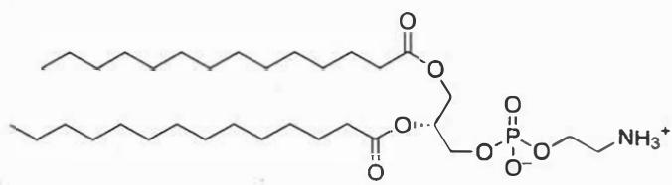 1,2-dimyristoyl-sn-glycero-3-phosphoethanolamine (DMPE)
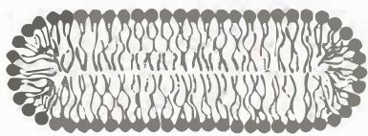 盘状双层胶束
若每个盘状双层胶束中含 1000 个 DMPE 分子。计算此胶束分别在 pH 为 9.0 和 7.0 时所带的电荷数（以电子电量 e⁻ 为单位）。

计算此胶束所带电荷小于 1 个电子电量时的 pH 范围。

列出与盘状双层胶束形状形成相关的作用力。

将 pH 提高到 9.0 以上，盘状双层胶束的形状将如何转变？并给出你的理由。
📖 查看答案
（1） DMPE 为两性二元酸，存在 $H_{2}{DMPE}^{+}$、HDMPE 和 ${DMPE}^{−}$ 三个物种。
当 pH = 9.0 时：
$$δ(H_{2}{DMPE}^{+})=5.0×{10}^{−9}$$
$$δ({DMPE}^{−})=0.50$$
净电荷数：$1000×[δ({DMPE}^{−})−δ(H_{2}{DMPE}^{+})]=500$（个），为负电荷。
当 pH = 7.0 时：
$$δ(H_{2}{DMPE}^{+})=9.9×{10}^{−7}$$
$$δ({DMPE}^{−})=9.9×{10}^{−3}$$
净电荷数：$1000×[δ({DMPE}^{−})−δ(H_{2}{DMPE}^{+})]=10$（个），为负电荷。

5.10 一级胺捕集CO2方程式（第38届初赛）
聚乙烯亚胺是常用的 ${CO}_{2}$ 捕集材料，其结构如下图所示。在有/无水蒸气存在的条件下，其结构中一级、二级、三级胺捕集 ${CO}_{2}$ 的机理并不完全相同。
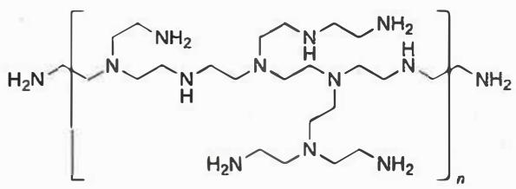
写出 (a) 有水蒸气和 (b) 无水蒸气存在的条件下，一级胺 $({RNH}_{2})$ 实现最大 ${CO}_{2}$ 捕集量对应的化学方程式。

写出 (a) 有水蒸气和 (b) 无水蒸气存在的条件下，三级胺中每个氨基最多能够捕集的 ${CO}_{2}$ 数量。

某种有机胺在 298 K、1 atm 下可以吸收空气中的 ${CO}_{2}$，吸收 1 mol ${CO}_{2}$ 的标准摩尔反应焓变 $Δ_{r}H_{m}^{⊖}=−40 kJ mol^{−1}$ 且与温度无关。室温下用有机胺吸收空气中的 ${CO}_{2}$，而后升温释放 ${CO}_{2}$，可实现 ${CO}_{2}$ 的富集。若加热释放的 ${CO}_{2}$ 分压为 1 atm，计算此时体系的温度。

如下图所示，铵盐型碱性离子交换树脂也可以吸收 ${CO}_{2}$，并通过改变湿度的方法使吸收的 ${CO}_{2}$ 脱出。低湿度下树脂具有 ${CO}_{2}$ 吸收能力，通过反应 1 吸收 ${CO}_{2}$；通入水蒸气增加湿度后，会释放部分吸收的 ${CO}_{2}$（反应 2）；降低湿度可以使树脂再生 ${CO}_{2}$ 吸收能力（反应 3）。图中 A、B、C 和 D 代表与铵盐以化学键或物理吸附方式结合的分子或离子；它们可能相同，也可能不同。
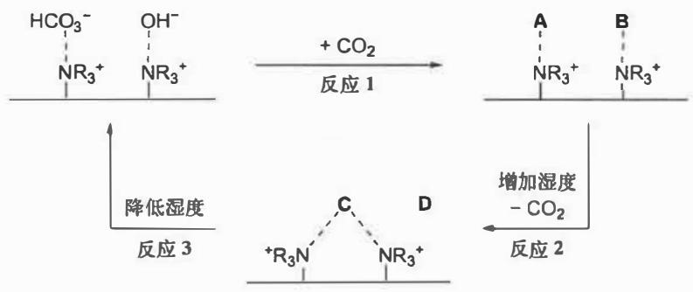
写出 A、B、C 和 D 代表的物种。

在反应 2 中，解释增加湿度为何会使 ${CO}_{2}$ 释放。

科学家发明了一种由阴离子交换树脂-碳纳米管构成的膜分离装置（如下图所示），可以连续去除空气中的 ${CO}_{2}$，在富集 ${CO}_{2}$ 的同时获得基本不含 ${CO}_{2}$ 的空气。除去 ${CO}_{2}$ 的空气可用于碱性燃料电池。这种薄膜兼具离子和电子传导性能，膜的 A 侧通入含 ${CO}_{2}$ 的空气，B 侧通入少量 $H_{2}$。经过反应后，A 侧得到基本不含 ${CO}_{2}$ 的空气，${CO}_{2}$ 转化成了 ${HCO}_{3}^{−}$；B 侧得到较高浓度的 ${CO}_{2}$。
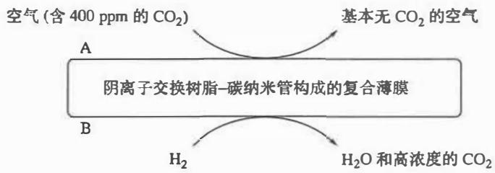
写出 A 侧 ${CO}_{2}$ 转化成 ${HCO}_{3}^{−}$ 和 B 侧释放 ${CO}_{2}$ 的反应方程式。

复合膜中加入碳纳米管的作用是什么？

对该分离装置工作原理描述正确的是：( )。
- 需要外加电源供电
- 本质上是燃料电池，会对外供电
- 既不需要外加电源，也不对外供电
- 以上说法都不对

该装置在 $298 K$ 下工作，通入的空气和 $H_{2}$ 压力均为 $1.0 bar$。A侧的空气流量为 $3.00 L/min$，其中的 ${CO}_{2}$ 浓度为 $400 ppm$。要将空气中的 ${CO}_{2}$ 浓度降低至 $4 ppm$，计算 B侧通入的氢气流量至少需要多少。
📖 查看答案
（1） (a) 有水蒸气存在：
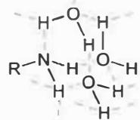
或写为：${RNH}_{2}+{CO}_{2}+H_{2}O→[{RNH}_{3}][{HCO}_{3}]$
(b) 无水蒸气存在：
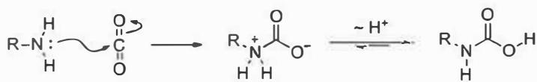
或写为：$2{RNH}_{2}+{CO}_{2}→RNHCOOH+{RNH}_{2}→[{RNH}_{3}][RNHCOO]$

（2） (a) 有水蒸气存在： 每当量三级胺最多捕集 1 当量 CO2
反应：$R_{3}N+{CO}_{2}+H_{2}O→[R_{3}NH][{HCO}_{3}]$
(b) 无水蒸气存在： 每当量三级胺捕集 0 当量 CO2
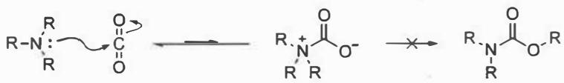

（3） 将吸附反应写成：${CO}_{2}(g)⇌{CO}_{2}(ads)$
标准平衡常数：$K^{⊖}=[p({CO}_{2})/atm]^{−1}$
van’t Hoff 方程：
$$ln\frac{p_{c}({CO}_{2})}{p_{h}({CO}_{2})}=−\frac{Δ_{r}H_{m}^{⊖}}{R}\left(\frac{1}{T_{h}}−\frac{1}{T_{c}}\right)$$
代入数据：
$$ln\frac{400×{10}^{−6}}{1}=−\frac{−40 kJ mol^{−1}}{8.314 J mol^{−1} K^{−1}}\left(\frac{1}{T_{h}}−\frac{1}{298 K}\right)$$
解得：$T_{h}=578 K=5.8×{10}^{2} K$

（4） - A：${HCO}_{3}^{−}$ - B：${HCO}_{3}^{−}$ - C：${CO}_{3}^{2−}$ - D：$H_{2}O$

（5） 水蒸气可以与基底上的基团通过氢键作用缔合，形成稳定的类溶液体系。
${CO}_{3}^{2−}$ 为负二价离子，相比只带一个负电荷的 ${HCO}_{3}^{−}$，更加需要水的氢键作用来稳定。因此高湿度提供的氢键缔合作用利于 ${CO}_{3}^{2−}$ 的形成，拉动反应平衡向释放 ${CO}_{2}$ 的方向进行。
（答”溶剂合作用”或”水合作用稳定 ${CO}_{3}^{2−}$“也可以。）

（6） A 侧（CO2 转化为 HCO3⁻）：
$$O_{2}+2H_{2}O+4{CO}_{2}+4e^{−}→4{HCO}_{3}^{−}$$
B 侧（HCO3⁻ 释放 CO2）：
$$H_{2}−2e^{−}+2{HCO}_{3}^{−}→2H_{2}O+2{CO}_{2}$$

（7） 碳纳米管的作用是使复合膜兼具电子传输能力。
阴离子交换树脂是一种结构聚合物材料，通常只具备离子导电性，而不能导通电子。因此加入碳纳米管的目的是使得复合膜兼具电子传导性能。

（8） (c) 既不需要外加电源，也不对外供电

（9） 由 7-3-1 中半反应的计量关系，知 1 当量 CO2 对应 0.5 当量 H2（由于 O2 大大过量，不需要考虑 O2 和 H2 的计量关系）。
$$f(H_{2})=\frac{1}{2}f({CO}_{2})=\frac{1}{2}f(\text{空气})×Δc({CO}_{2})$$
$$=\frac{1}{2}×3.00 L/min×(400−4)×{10}^{−6}=5.94×{10}^{−4} L/min$$

5.11 08-22
8.22 将某一元弱酸 HA 溶于未知量水中, 并用一未知浓度的强碱去滴定: 当用去 $3.05{ cm}^{3}$ 强碱时, 溶液 $pH=4.00$ ; 用去 $12.91{ cm}^{3}$ 强碱时, $pH=5.00$ 。问该弱酸的电离常数是多少?
📖 查看答案
解 设中和完毕应用去体积为 $V({cm}^{3})$ 的碱，加入 $3.05 cm^{3}$ 碱时，pH = 4.00，溶液中
$$\frac{c(A^{−})}{c(HA)}=\frac{3.05{cm}^{3}}{V−3.05{cm}^{3}}$$
$$4.00=pK_{a}+lg\frac{3.05{cm}^{3}}{(V−3.05{cm}^{3})}$$
加入 $12.91 cm^{3}$ 的碱时，pH=5.00，溶液中
$$\frac{c(A^{−})}{c(HA)}=\frac{12.91{cm}^{3}}{V−12.91{cm}^{3}}$$
$$5.00=pK_{a}+lg\frac{12.91{cm}^{3}}{(V−12.91{cm}^{3})}$$
②式一①式，得
$$V=20.15{cm}^{3}$$
代入①式中，得
$$pK_{a}=4.00−lg\frac{3.05{cm}^{3}}{(20.15−3.05){cm}^{3}}=4.75, K_{a}=1.8×10^{−5}$$

5.12 一分册测试-Ch3B-1-腐蚀废液制铵明矾
某研究小组利用某酸性腐蚀废液（含 Fe³⁺ 、 Cu²⁺ 、 NH₄⁺ 、 SO₄²⁻ ），制取铵明矾 $\left[{NH}_{4}Al{\left({SO}_{4}\right)}_{2}⋅12H_{2}O\right]$ 的流程如下：
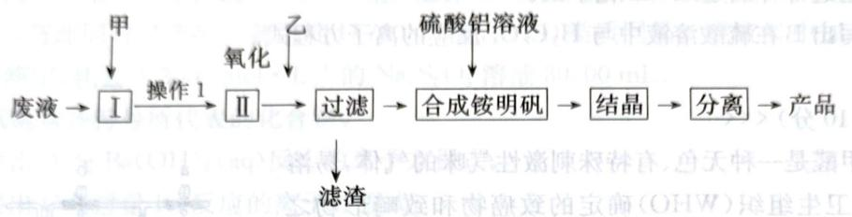 第1题图1
物质 | $Cu(OH)_{2}$​ | $Fe(OH)_{2}$​ | $Fe(OH)_{3}$​
开始沉淀pH | 6.0 | 7.5 | 1.4
沉淀完全pH | 13 | 14 | 3.7
回答下列问题：
1-1 加入物质甲的目的是_，操作1用到的玻璃仪器有_。
1-2 第Ⅱ步中用双氧水作为氧化剂,请写出反应离子方程式____。
1-3 加入物质乙的目的是调节 $pH$ , 调节后溶液的 $pH$ 最小值是 ____。
1-4 工业上将流程中产生的滤渣用 NaClO 碱性溶液氧化可生成一种高效净水剂 $\left({Na}_{2}{FeO}_{4}\right)$ ，写出反应的离子方程式：____。
1-5 固体铵明矾加热过程中,固体质量随温度的变化如图所示。
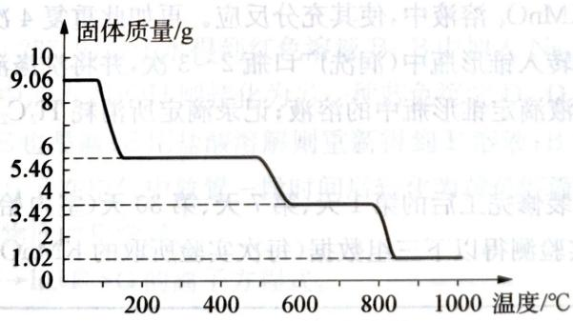 第1题图2
①铵明矾溶于水配成溶液,加入过量 NaOH 溶液充分混合、加热,发生反应的离子方程式为____。
② 若取 9.06 g 铵明矾加热灼烧, ${400}^{∘}C$ 时剩余固体成分的化学式为_。在温度从 ${800}^{∘}C$ 到 ${950}^{∘}C$ 过程中得到两种氧化物,一种为固体,一种为氧化性气体,该气体的名称是_
📖 查看答案
1-1 废液含少量 ${Fe}^{3+}$ 和 ${Cu}^{2+}$ , 先加入足量的 Fe 粉, 使 ${Fe}^{3+}$ 和 ${Cu}^{2+}$ 转化为 ${Fe}^{2+}$ 和 Cu, 经过操作 1 过滤后, 可将废液中的 ${Cu}^{2+}$ 除尽, 过滤需要的玻璃仪器分别是漏斗、烧杯、玻璃棒。
1-2 加入氧化剂双氧水，将 ${Fe}^{2+}$ 氧化成 ${Fe}^{3+}$ ，同时自身被还原为水。
1-3 由表中数据可知,加入氨水调节溶液 pH 到 3.7 左右,使溶液中的 Fe³⁺ 完全转化为 ${Fe(OH)}_{3}$ 沉淀,过滤,得到滤渣 ${Fe(OH)}_{3}$ 。
1-4 NaClO 具有氧化性,能把 Fe³⁺ 氧化生成高铁酸盐,而 NaClO 被还原生成 NaCl。根据电子守恒和电荷守恒,可以写出离子方程式:
$$3{ClO}^{−}+4{OH}^{−}+2{Fe(OH)}_{3}=2{FeO}_{4}^{2−}+3{Cl}^{−}+5H_{2}O。$$
1-5 铵明矾溶于水配成溶液,加入过量 NaOH 溶液充分混合、加热,发生反应的离子方程式为 ① ${NH}_{4}^{+}+{Al}^{3+}+5{OH}^{−}\overset{△}{→}{AlO}_{2}^{−}+{NH}_{3}↑+3H_{2}O$ ;②9.06 g 硫酸铝铵晶体的物质的量 n= $\frac{9.06}{453}g⋅{mol}^{−1}=0.02mol,9.06g$ 硫酸铝铵晶体中水的质量为 $0.02mol×12×18g⋅{mol}^{−1}=4.32g$ ，加热 ${400}^{∘}C$ 时固体质量减少 $Δm=9.06g−5.46g=3.6g<4.32g$ ，剩余固体中结晶水的物质的量 $n=\frac{4.32g−3.6g}{18g⋅{mol}^{−1}}=0.04mol$ ，剩余固体中 $n[{NH}_{4}Al({SO}_{4})_{2}]:n(H_{2}O)=0.02mol:0.04mol=1:2$ ，故 ${400}^{∘}C$ 时剩余固体成分的化学式为 ${NH}_{4}Al({SO}_{4})_{2}⋅2H_{2}O$ ;在温度从 ${800}^{∘}C$ 到 ${950}^{∘}C$ 的过程中得到的两种氧化物，一种为固体，一种为氧化性气体，则该固体为氧化铝，据铝守恒可知为 0.01 mol，即 1.02 g，气体只能为 SO₃ 。
答案:
1-1 除去铜离子；烧杯、漏斗、玻璃棒。
$$1−2 2{Fe}^{2+}+H_{2}O_{2}+2H^{+}=2{Fe}^{3+}+2H_{2}O。$$
1-3 3.7。
$$1−4 3{ClO}^{−}+4{OH}^{−}+2{Fe(OH)}_{3}=2{FeO}_{4}^{2−}+3{Cl}^{−}+5H_{2}O$$
1-5 ① $NH_{4}^{+}+Al^{3+}+5OH^{−}\overset{△}{→}AlO_{2}^{−}+NH_{3}↑+3H_{2}O;$
② $NH_{4}Al(SO_{4})_{2}⋅2H_{2}O$ ; ③ 三氧化硫。

5.13 一分册测试-Ch3B-3-甲醛测定
常温下甲醛是一种无色、有特殊刺激性气味的气体，易溶于水，是世界卫生组织（WHO）确定的致癌物和致畸形物之一。我国规定：居室空气中甲醛的最高容许浓度为 $0.08 mg⋅m^{−3}$ 。某研究性学习小组设计用如下方法测定某居室空气中甲醛的含量（假设空气中无其他还原性气体）：
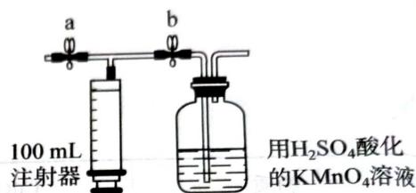 第3题图
- 测定原理: $KMnO_{4}(H^{+})$ 溶液为强氧化剂, 可氧化甲醛和草酸。
- 测定装置：
部分装置如图所示(a、b为止水夹)。
- 实验步骤：
① 检查装置气密性(气密性良好)。
② 准确移取 $25.00 mL 1.00×{10}^{−3} mol⋅L^{−1}$ 的 KMnO₄ 溶液（过量）于广口瓶中并滴入 3 滴 $6 mol⋅L^{−1} H_{2}SO_{4}$ 溶液备用。
③ 将 $2.00×{10}^{−3} mol⋅L^{−1}$ 的 $H_{2}C_{2}O_{4}$ 标准溶液置于酸式滴定管中备用。
④ 打开 a, 关闭 b, 用注射器抽取 100 mL 新装修的室内空气。关闭 a, 打开 b, 再缓缓推动注射器, 将气体全部推入酸性 KMnO₄ 溶液中, 使其充分反应。再如此重复 4 次 (共 5 次)。
⑤ 将广口瓶中的溶液转入锥形瓶中(润洗广口瓶 2~3 次,并将洗涤液全部转入锥形瓶)。
⑥ 用标准 $H_{2}C_{2}O_{4}$ 溶液滴定锥形瓶中的溶液；记录滴定所消耗 $H_{2}C_{2}O_{4}$ 溶液体积
⑦ 再重复实验 2 次。
- 数据处理: 分别于装修完工后的第 1 天、第 7 天、第 30 天 (室内始终保持通风换气状况) 对室内空气进行取样, 通过实验测得以下三组数据 (每次实验所取的 ${KMnO}_{4}$ 溶液均为 $25.00 mL$ ):
装修后第n天 | 1 | 2 | 3 | 平均值 | 甲醛的浓度 mg·m⁻³
1 | 15.86 | 15.72 | 15.67 | 15.75
7 | 26.17 | 26.36 | 26.38 | 26.27
30 | 30.90 | 30.67 | 30.81 | 30.79
3-1 分别写出 ${KMnO}_{4}$ 氧化甲醛和草酸的化学反应离子方程式。
3-2 步骤④如果压送气体时速度过快,可能会产生什么不利后果? 步骤⑤如果没有润洗广口瓶,对所测甲醛的含量将产生什么影响?
3-3 计算第 30 天室内空气中甲醛浓度, 并判断此时业主能否入住?
📖 查看答案
3-1 $4{MnO}_{4}^{−}+5HCHO+12H^{+}=4{Mn}^{2+}+5{CO}_{2}↑+11H_{2}O$；$2{MnO}_{4}^{−}+5H_{2}C_{2}O_{4}+6H^{+}=2{Mn}^{2+}+10{CO}_{2}↑+8H_{2}O$。
3-2 （原书答案未给出，按实验原理校勘补全：④速度过快，空气中甲醛与酸性 KMnO₄ 溶液接触不充分、吸收氧化不完全，所测甲醛含量偏低；⑤不润洗广口瓶，残留的 KMnO₄ 未全部转入锥形瓶，滴定消耗的草酸标准液偏少，计算所得剩余 KMnO₄ 偏少，被甲醛消耗的 KMnO₄ 偏多，所测甲醛含量偏高。）
$$3−3 27.60;$$
$$n(H_{2}C_{2}O_{4})=2.00×10^{−3}mol⋅L^{−1}×30.79×10^{−3}L=6.158×10^{−5}mol$$
$$n({MnO}_{4}^{−})=1.00×10^{−3}mol⋅L^{−1}×25×10^{−3}L=2.5×10^{−5}mol$$
$$⇒n(HCHO)=\frac{5}{2}×\left(2.5×10^{−5}mol−6.158×10^{−5}mol×\frac{2}{5}\right)=9.2×10^{−7}mol$$
$$⇒m=2.762×10^{−5}g⇒c=27.6mg⋅m^{−3}。$$
（第 30 天甲醛浓度 27.6 mg·m⁻³，远大于最高容许浓度 0.08 mg·m⁻³，业主不能入住——判断句为校勘补全。）

5.14 一分册测试-Ch4B-6-三氯化铝气态分子式与解离平衡
实验测得，无水三氯化铝在热力学标准压力下的以下各温度时测定的密度为：
T/°C | 200 | 600 | 800
$d/g⋅L^{−1}$​ | 6.80 | 2.65 | 1.51
6-1 计算并写出三氯化铝在 ${200}^{∘}C$ 和 ${800}^{∘}C$ 时的分子式。
6-2 计算 ${600}^{∘}C$ 时的各物种的平衡分压。
6-3 计算 ${600}^{∘}C$ 时的 $K_{p}$。
📖 查看答案
6-1 $M({AlCl}_{3})=26.98+3×35.45=133.3$
$M({200}^{∘}C)=(6.80×8.314×473)/101.3=264.0$ 264.0/133.3≈2 分子式为 $Al_{2}Cl_{6}$；$M({800}^{∘}C)=(1.51×8.314×1073)/101.3=133.0$ $133.0/133.3≈1$ 分子式为 AlCl₃。
6-2 建立平衡的化学方程式：$2AlCl_{3}⇌Al_{2}Cl_{6}$ $M({600}^{∘}C)=(2.65×8.314×873)/101.3=190.0$ $p({AlCl}_{3})=[(266.6−190.0)/133.3]×101.3kPa=58.2kPa;$ $p({Al}_{2}{Cl}_{6})=[(190.0−133.3)/133.3]×101.3kPa=43.1kPa.$
6-3 $p({AlCl}_{3})/p=58.2kPa/101.3kPa=0.575$ $p({Al}_{2}{Cl}_{6})/p=43.1kPa/101.3kPa=0.425$ $K_{p}=0.425/(0.575)^{2}=1.29$

5.15 一分册测试-Ch7A-3-四甲铵连二硫酸盐SO2吸收剂
大气中的 ${SO}_{2}$ 是造成酸雨的主要污染物。2013 年《无机化学》杂志发表的最新研究表明：${\left[N({CH}_{3})_{4}\right]}_{2}{SO}_{4}(s)$ 在室温下能与 ${SO}_{2}$ 进行如下可逆反应，使其有可能成为绿色的 ${SO}_{2}$ 吸收剂：
$${\left[N({CH}_{3})_{4}\right]}_{2}{SO}_{4}(s)+{SO}_{2}⇌{\left[N({CH}_{3})_{4}\right]}_{2}S_{2}O_{6}(s)$$
3-1 已知 ${\left[N{\left({CH}_{3}\right)}_{4}\right]}_{2}S_{2}O_{6}(s)$ 可电离产生两种离子，请写出 ${\left[N{\left({CH}_{3}\right)}_{4}\right]}_{2}S_{2}O_{6}$ 的电离方程式。
3-2 实验数据表明：${\left[N{\left({CH}_{3}\right)}_{4}\right]}_{2}S_{2}O_{6}$ 中两个硫原子是通过一个氧原子相连的，写出 ${\left[N{\left({CH}_{3}\right)}_{4}\right]}_{2}S_{2}O_{6}$ 中负离子的结构式。
3-3 若将某空气试样 $12.34 L$ 通过 $H_{2}O_{2}$ 溶液，再用 $0.01208 mol⋅L^{−1}$ 的 $Ba{\left({ClO}_{4}\right)}_{2}(aq) 7.68 mL$ 可滴定至终点，则该空气试样中 ${SO}_{2}$ 的含量为多少 $mg⋅L^{−1}$？
📖 查看答案
3-1 ${\left[N{\left({CH}_{3}\right)}_{4}\right]}_{2}S_{2}O_{6}=2{\left[N{\left({CH}_{3}\right)}_{4}\right]}^{+}+S_{2}O_{6}^{2−}$
3-2 负离子结构式：
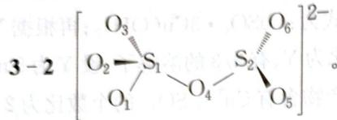
（$O_{3}S−SO_{3}$ 经桥氧 $O_{4}$ 相连的 $S_{2}O_{6}^{2−}$，两个硫各为四面体构型）
3-3 $H_{2}O_{2}+{SO}_{2}=H_{2}{SO}_{4}$，$n[{Ba(ClO}_{4})_{2}]=cV=0.01208 mol⋅L^{−1}×7.68×{10}^{−3} L=9.277×{10}^{−5} mol$，$n(H_{2}{SO}_{4})=9.277×{10}^{−5} mol$，$m({SO}_{2})=5.944×{10}^{−3} g$，$c=0.4817 mg⋅L^{−1}$。

5.16 一分册测试-Ch11A-3-溶剂自偶电离与酸碱
很多溶剂存在类似于水的自偶电离，溶剂酸碱理论认为凡是在溶剂中产生该溶剂的特征阳离子的溶质叫酸，产生该溶剂的特征阴离子的溶质叫碱。
3-1 写出下列各溶剂的自偶电离式：
① $BrF_{3}(l)$ ② $SOCl_{2}(l)$ ③ $N_{2}O_{4}(l)$ ④ $SO_{2}(l)$
3-2 已知 $H_{2}SO_{4}$ 的自偶电离的离子积常数为 $2.8×{10}^{−4}$，试计算纯 $H_{2}SO_{4}$ 中各离子的浓度。
3-3 在液态 HF 中，下列各物质是以酸的形式作用还是以碱的形式作用，写出反应方程式说明之。
① $BF_{3}$ ② $SbF_{5}$ ③ $H_{2}O$ ④ $CH_{3}COOH$ ⑤ $C_{6}H_{6}$
📖 查看答案
3-1 ① $2BrF_{3}(l)⇌BrF_{2}^{+}+BrF_{4}^{−}$
② $SOCl_{2}(l)⇌SOCl^{+}+Cl^{−}$
③ $N_{2}O_{4}(l)⇌NO^{+}+NO_{3}^{−}$
④ $2SO_{2}(l)⇌SO^{2+}+SO_{3}^{2−}$
3-2 $[H_{3}SO_{4}^{+}]=[HSO_{4}^{−}]=1.67×{10}^{−2} mol⋅dm^{−3}$
3-3 ① 酸：$2HF+BF_{3}⇌H_{2}F^{+}+BF_{4}^{−}$
② 酸：$2HF+SbF_{5}⇌H_{2}F^{+}+SbF_{6}^{−}$
③ 碱：$HF+H_{2}O⇌H_{3}O^{+}+F^{−}$
④ 碱：$HF+CH_{3}COOH⇌F^{−}+CH_{3}COOH_{2}^{+}$
⑤ 碱：$C_{6}H_{6}+2HF⇌C_{6}H_{6}⋯H^{+}+HF_{2}^{−}$

5.17 一分册测试-Ch12B-3-溶剂理论与酸碱反应
1905 年美国化学家富兰克林提出了酸碱的溶剂理论，人们发现许多溶剂能发生自电离过程，生成特征阳离子和特征阴离子，如 $2H_{2}O⇌H_{3}O^{+}+OH^{−}$，$2NH_{3}⇌NH_{4}^{+}+NH_{2}^{−}$，溶剂理论认为凡在溶剂中能产生（包括化学反应生成）特征阳离子的物质为溶剂酸，反之为溶剂碱。
3-1 试定义溶剂理论中的中和反应。
3-2 $NH_{4}Cl$ 和 NaH 在液氨体系中的是酸还是碱，并用方程式来表示。
3-3 $SbF_{5}$ 在 $BrF_{3}$ 溶液中为酸，并画出电离所得阴离子的结构。
3-4 尿素在液氨中为弱酸，试写出电离方程式。液氨中尿素与氨基钠反应得到尿素盐试写出方程式。为什么该反应不能在水中进行。
📖 查看答案
3-1 特征阴阳离子反应生成溶剂分子。
3-2 $NH_{4}Cl=NH_{4}^{+}+Cl^{−}$（在液氨中为酸，提供特征阳离子 $NH_{4}^{+}$）
$NaH+NH_{3}=H_{2}↑+NH_{2}^{−}+Na^{+}$（NaH 在液氨中为碱，生成特征阴离子 $NH_{2}^{−}$）
3-3 $SbF_{5}+BrF_{3}=BrF_{2}^{+}+SbF_{6}^{−}$
阴离子 $[SbF_{6}]^{−}$：Sb 采取 sp³d² 杂化，F 位于正八面体六个顶点（VSEPR 6 对电子对，AX₆ 几何）。
3-4 弱酸电离：$CO(NH_{2})_{2}+NH_{3}⇌NH_{4}^{+}+NH_{2}CONH^{−}$
与氨基钠反应：$NaNH_{2}+NH_{2}CONH_{2}=NH_{2}CONHNa+NH_{3}$
不能在水中进行：氨基钠遇水分解（$NaNH_{2}+H_{2}O=NaOH+NH_{3}$），生成的 $OH^{−}$ 会与尿素反应，无法得到尿素钠盐。
知识点 | 说明
Lewis酸碱理论 | SbF₅ 强 Lewis 酸夺 F⁻、BrF₃ 自电离 BrF₂⁺/BrF₄⁻、NaH 在液氨中提供 H⁻ 为碱
VSEPR理论 | [SbF₆]⁻ AX₆ 正八面体、BrF₂⁺ AX₂E₃ 直线、BrF₄⁻ AX₄E₂ 平面正方形（用于辅助理解自电离离子几何）

5.18 例8.10-弱酸盐混合缓冲求Ka表达式
甲溶液为一元弱酸, 其 $c(H^{+})=a mol⋅{dm}^{−3}$ , 乙溶液为该一元弱酸的钠盐溶液, 其 $c(H^{+})=b mol⋅{dm}^{−3}$ , 当上述甲溶液与乙溶液等体积混合后, 测得其 $c(H^{+})=c mol⋅{dm}^{−3}$ , 试求该一元弱酸的解离平衡常数 $K_{a}^{⊖}$ 的表达式。
📖 查看答案
甲溶液中
$$HA⇌H^{+}+A^{−}$$
解离度很小时，近似有 $c(HA)=c_{0}(HA)$ , 所以
$$\begin{aligned}c(H^{+})&=\sqrt{K_{a}^{⊖}c_{0}} \\ &=\sqrt{K_{a}^{⊖}c(HA)}=a\end{aligned}$$
整理得
$$c(HA)=\frac{a^{2}}{K_{a}^{⊖}}$$
乙溶液中
$$A^{−}+H_{2}O⇌HA+{OH}^{−}$$
水解度很小时，近似有 $c(A^{−})=c_{0}(A^{−})$ ,所以
$$c({OH}^{−})=\sqrt{\frac{K_{w}^{⊖}}{K_{a}^{⊖}}c_{0}}=\sqrt{\frac{K_{w}^{⊖}}{K_{a}^{⊖}}c(A^{−})}$$
$$c(H^{+})=\frac{K_{w}^{⊖}}{c({OH}^{−})}=\frac{K_{w}^{⊖}}{\sqrt{\frac{K_{w}^{⊖}}{K_{a}^{⊖}}c(A^{−})}}=b$$
整理得
$$c(A^{−})=\frac{K_{a}^{⊖}K_{w}^{⊖}}{b^{2}}$$
甲溶液和乙溶液等体积混合后，形成弱酸一弱酸盐 $(HA−A^{−})$ 缓冲体系，近似有 $c(HA)_{\text{混}}=\frac{1}{2}c(HA)$ 和 $c(A^{−})_{\text{混}}=\frac{1}{2}c(A^{−})$ ，即
$$\begin{aligned}K_{a}^{⊖}&=\frac{c(H^{+})c(A^{−})_{混}}{c(HA)_{混}} \\ &=\frac{c×\frac{1}{2}c(A^{−})}{\frac{1}{2}c(HA)}\end{aligned}$$
将式(1)和式(2)代入其中，得
$$K_{a}^{⊖}=\frac{c×\frac{K_{a}^{⊖}K_{w}^{⊖}}{b^{2}}}{\frac{a^{2}}{K_{a}^{⊖}}}$$
整理得
$$K_{a}^{⊖}=\frac{a^{2}b^{2}}{cK_{w}^{⊖}}$$

5.19 例8.8-强碱滴定弱酸求Ka
用强碱滴定某一元弱酸, 在加入 $3.50 cm^{3}$ 碱液时, 体系的 pH=4.15; 在加入 $5.70 cm^{3}$ 碱液时, 体系的 pH=4.44。求该弱酸的解离平衡常数。
📖 查看答案
一元弱酸 HA 与强碱 ${OH}^{−}$ 的反应为
$$HA+{OH}^{−}⇌A^{−}+H_{2}O$$
弱酸被强碱部分中和后得到弱酸盐与弱酸组成的缓冲溶液。其 $pH$ 计算公式为
$$pH={pK}_{a}^{⊖}−lg\frac{c_{酸}}{c_{盐}}$$
设酸的体积为 $V_{a}$ ，浓度为 $c_{a}$ ，加入的碱的体积为 $V_{b}$ ，浓度为 $c_{b}$ ，则反应后生成的盐的物质的量 $n_{盐}=V_{b}c_{b}$ ，浓度 $c_{盐}=\frac{V_{b}c_{b}}{V_{a}+V_{b}}$ ，剩余的酸的物质的量 $n_{酸}=V_{a}c_{a}−V_{b}c_{b}$ ，浓度 $c_{酸}=\frac{V_{a}c_{a}−V_{b}c_{b}}{V_{a}+V_{b}}$ 。将 $c_{酸},c_{盐}$ 代入式(1)得
$$pH=pK_{a}^{⊖}−lg\frac{\frac{V_{a}c_{a}−V_{b}c_{b}}{V_{a}+V_{b}}}{\frac{V_{b}c_{b}}{V_{a}+V_{b}}}$$
整理得
$$pH=pK_{a}^{⊖}−lg\left(\frac{\frac{V_{a}c_{a}}{c_{b}}}{V_{b}}−1\right)$$
令 $\frac{V_{a}c_{a}}{c_{b}}=A$ ，则
$$pH=pK_{a}^{⊖}−lg\left(\frac{A}{V_{b}}−1\right)$$
依题意有
$$4.15=pK_{a}^{⊖}−lg\left(\frac{A}{3.50{cm}^{3}}−1\right)$$
$$4.44=pK_{a}^{⊖}−lg\left(\frac{A}{5.70{cm}^{3}}−1\right)$$
式(2)和式(3)联立，解得 $A=16.85 cm^{3}$ , $pK_{a}^{⊖}=4.73$ 。
故该弱酸的解离平衡常数 $K_{a}^{⊖}=1.86×{10}^{−5}$ 。

5.20 例9.5-弱酸存在下难溶盐的Ksp计算
某一元弱酸 HA 溶液的 $c(H^{+})=a mol⋅{dm}^{−3}$ ，在此溶液中加入过量难溶盐 MA，实现沉淀溶解平衡时，溶液的 $c(H^{+})=b mol⋅{dm}^{−3}$ 。设酸的浓度满足解离平衡的近似计算条件，求 MA 的溶度积常数 $K_{sp}^{⊖}$ 。
📖 查看答案
当体系中只有酸碱平衡时，即
$$\begin{aligned}&HA⇌H^{+}+A^{−} \\ &K_{a}^{⊖}=\frac{c(H^{+})c(A^{−})}{c(HA)}\end{aligned}$$
其中 $c(H^{+})=c(A^{−})=a$ 。
由于符合近似计算条件，所以 $c(HA)$ 近似为起始浓度，故
$$K_{a}^{⊖}=\frac{a^{2}}{c(HA)}$$
当实现沉淀溶解平衡后，即
$$MA⇌M^{+}+A^{−}$$
溶液中 $c(H^{+})$ 依题意等于 b，显然这时的 $c(HA)$ 仍等于起始浓度，所以式(1)的平衡常数
$$K_{a}^{⊖}=\frac{c(H^{+})c(A^{−})}{c(HA)}=\frac{bc(A^{−})}{c(HA)}$$
结合式(2)，得
$$\frac{a^{2}}{c(HA)}=\frac{bc(A^{−})}{c(HA)}$$
所以有
$$c(A^{−})=\frac{a^{2}}{b}$$
从反应式(1)和(3)得出
即
$$\begin{matrix}c(A^{−})=c(H^{+})+c(M^{+}) \\ c(M^{+})=c(A^{−})−c(H^{+})\end{matrix}$$
所以两个平衡同时实现之时，有
$$c(M^{+})=\frac{a^{2}}{b}−b$$
对于沉淀溶解平衡式(3)，有
$$K_{sp}^{⊖}=c(M^{+})c(A^{−})$$
将式(5)和式(6)代入其中，得
$$K_{sp}^{⊖}=\frac{a^{2}}{b}\left(\frac{a^{2}}{b}−b\right)$$
即
$$K_{sp}^{⊖}=\frac{a^{4}−a^{2}b^{2}}{b^{2}}$$

5.21 一分册-测2-10
- 在 25 mL NaOH 溶液中逐滴加入 $0.2 mol⋅L^{−1}$ 醋酸溶液，曲线如下图所示，有关粒子浓度关系比较正确的是（ ）。
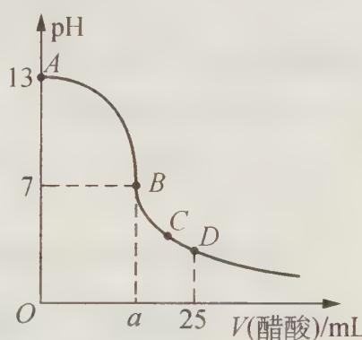
A. 在 A、B 间任一点，溶液中都有 $c({Na}^{+})>c({CH}_{3}{COO}^{−})>c({OH}^{−})>c(H^{+})$
B. 在 B 点，$a>12.5$，且有 $c({Na}^{+})=c({CH}_{3}{COO}^{−})=c({OH}^{−})=c(H^{+})$
C. 在 C 点：$c({CH}_{3}{COO}^{−})>c({Na}^{+})>c(H^{+})>c({OH}^{−})$
D. 在 D 点：$c({CH}_{3}{COO}^{−})+c({CH}_{3}COOH)=2c({Na}^{+})$
📖 查看答案
CD
A 点是 NaOH 溶液滴定前的 pH 值，即 $c(NaOH)=0.1 mol⋅L^{−1}$。在 A、B 间任一点，NaOH 过量。根据方程式 $CH_{3}COOH+NaOH→CH_{3}COONa+H_{2}O$，因此溶液中 $c({Na}^{+})>c({OH}^{−})>c({CH}_{3}{COO}^{−})>c(H^{+})$（选项 A 的排序有误，靠近 A 点时 $c({OH}^{−})>c(CH_{3}COO^{−})$）。
在 B 点，pH = 7。当 $CH_{3}COOH$ 与 NaOH 刚好反应时，$a=25×0.1/0.2=12.5 mL$，此时的 $CH_{3}COONa$ 溶液显碱性。而要满足 pH = 7，必须满足 $c({Na}^{+})=c({CH}_{3}{COO}^{−})$。由于在化学计量点时溶液呈碱性，因此要使溶液 pH = 7，必须 $a>12.5$，且 $c({Na}^{+})=c({CH}_{3}{COO}^{−})>c({OH}^{−})=c(H^{+})$（选项 B 四者相等有误）。
在 C 点，$CH_{3}COOH$ 多加了一些，因此 $c(CH_{3}COO^{−})>c(Na^{+})$。又加之溶液呈酸性，因此 $c(H^{+})>c(OH^{−})$。总之，离子浓度 $c(CH_{3}COO^{−})>c(Na^{+})>c(H^{+})>c(OH^{−})$，C 正确。
在 D 点，$CH_{3}COONa$ 溶液的浓度 $c({CH}_{3}COONa)=0.0025 mol/0.050 L=0.05 mol⋅L^{−1}$，$CH_{3}COOH$ 的浓度为 $c({CH}_{3}COOH)=(0.2×0.025−0.025×0.1)/0.050=0.05 mol⋅L^{−1}$。因此在 D 点是等浓度 $CH_{3}COOH$ 和 $CH_{3}COONa$ 组成的缓冲溶液：$c({CH}_{3}{COO}^{−})+c({CH}_{3}COOH)=2c({Na}^{+})$，D 正确。

5.22 一分册-测3-5
- 室温下，将 $1.000 mol⋅L^{−1}$ 盐酸滴入 $20.00 mL 1.000 mol⋅L^{−1}$ 氨水中，溶液 pH 和温度随加入盐酸体积变化曲线如右图所示。下列有关说法正确的是（ ）。
A. a 点由水电离出的 $c(H^{+})=1.0×{10}^{−14} mol⋅L^{−1}$
B. b 点：$c({NH}_{4}^{+})+c({NH}_{3}⋅H_{2}O)=c({Cl}^{−})$
C. c 点：$c({Cl}^{−})=c({NH}_{4}^{+})$
D. d 点后，溶液温度略下降的主要原因是 $NH_{3}⋅H_{2}O$
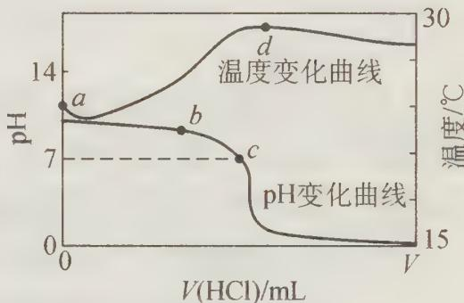
校勘注：题面 D 选项原书 OCR 断裂（“主要原因是 NH₃”后接图片化残句 $NH_{3}⋅H_{2}O$），按答案区”再加盐酸温度降低只能是加入盐酸的温度低于溶液温度”补全语义为”加入的盐酸温度低于溶液温度（且稀释散热）“，照录存疑。
📖 查看答案
C
本题综合考查水溶液中的电离平衡以及酸碱中和滴定的相关知识。a 点 $7<pH<14$，由于 $[H^{+}][OH^{−}]={10}^{−14}$，因此由水电离出的 $c(H^{+})>1.0×{10}^{−14} mol⋅L^{−1}$，A 错；b 点时盐酸和氨水反应，氨水过量，等式 $c({NH}_{4}^{+})+c({NH}_{3}⋅H_{2}O)=c({Cl}^{−})$ 不成立，B 错；c 点溶液呈中性，根据电荷守恒，有等式 $c({OH}^{−})+c({Cl}^{−})=c({NH}_{4}^{+})+c(H^{+})$，又由于 pH = 7，即 $c(H^{+})=c({OH}^{−})$，因此等式 $c({Cl}^{−})=c({NH}_{4}^{+})$ 成立，C 正确。d 点时盐酸和氨水恰好完全反应，放热最多，再加盐酸温度降低只能是加入盐酸的温度低于溶液温度，这才是温度下降的原因，因此 D 错误。

5.23 一分册-测4-7
- 已知 ${25}^{∘}C$ 时，CaSO₄ 在水中沉淀溶解平衡曲线如图所示。向 100 mL 该条件下的 CaSO₄ 饱和溶液中，加入 400 mL $0.01 mol⋅L^{−1}$ 的 $Na_{2}SO_{4}$ 溶液，针对此过程的下列叙述正确的是（ ）。
A. 溶液中析出 CaSO₄ 固体沉淀，最终溶液中 $c({SO}_{4}^{2−})$ 较原来大
B. 溶液中无沉淀析出，溶液中 $c({Ca}^{2+})$、$c({SO}_{4}^{2−})$ 都变小
C. 溶液中析出 ${CaSO}_{4}$ 固体沉淀，溶液中 $c({Ca}^{2+})$、$c({SO}_{4}^{2−})$ 都变小
D. 溶液中无沉淀析出，但最终溶液中 $c({SO}_{4}^{2−})$ 较原来大
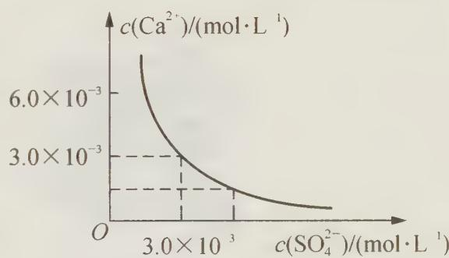
📖 查看答案
D
由题意，$K_{sp}({CaSO}_{4})=c({Ca}^{2+})⋅c({SO}_{4}^{2−})=3.0×{10}^{−3}×3.0×{10}^{−3}=9×{10}^{−6}$，CaSO₄ 饱和溶液中 $c({Ca}^{2+})=c({SO}_{4}^{2−})=3.0×{10}^{−3} mol⋅L^{−1}$。
加入 400 mL $0.01 mol⋅L^{−1} Na_{2}SO_{4}$ 溶液后：
$$c({Ca}^{2+})=\frac{3.0×{10}^{−3}×100}{500}=6×{10}^{−4} mol/L, c({SO}_{4}^{2−})=\frac{3.0×{10}^{−3}×100+0.01×400}{500}=8.6×{10}^{−3} mol⋅L^{−1}$$
$$c({Ca}^{2+})⋅c({SO}_{4}^{2−})=6×{10}^{−4}×8.6×{10}^{−3}=5.16×{10}^{−6}<K_{sp}$$
所以没有沉淀（CaSO₄ 固体）析出，溶液中 $c({SO}_{4}^{2−})$ 变大了、$c({Ca}^{2+})$ 变小了。故选 D。

5.24 一分册-测4-14
- 在 $a mL$ 醋酸溶液中滴加 $0.01 mol⋅L^{−1}$ 的氢氧化钠溶液，滴定曲线如图所示。
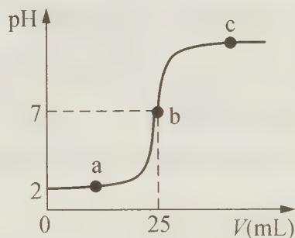
- 醋酸溶液浓度_（填”大于”、“小于”或”等于”）0.01 mol·L⁻¹，理由是_；
- b 点，$c({Na}^{+})$____（填”>“、”<“或”=“）$c({CH}_{3}{COO}^{−})$；
- 当醋酸与氢氧化钠溶液恰好完全中和时，曲线上对应的点 Q 应在____；
A. 2 与 a 之间 B. a 与 b 之间 C. b 与 c 之间 D. a 与 c 之间
- 下列关系式一定正确的是____。
A. a 点，$c(H^{+})>c({OH}^{−})>c({CH}_{3}{COO}^{−})>c({Na}^{+})$
B. a 点，$c({Na}^{+})>c({CH}_{3}{COO}^{−})>c(H^{+})>c({OH}^{−})$
C. c 点，$c({Na}^{+})>c({CH}_{3}{COO}^{−})>c({OH}^{−})>c(H^{+})$
D. c 点，$c({Na}^{+})+c(H^{+})=c({CH}_{3}{COO}^{−})+c({OH}^{−})$
📖 查看答案
- 大于。${CH}_{3}COOH$ 是弱电解质，只部分电离。开始时醋酸溶液的 pH = 2，$c(H^{+})=0.01 mol⋅L^{−1}$；由于醋酸是弱电解质，醋酸溶液中存在未电离的 ${CH}_{3}COOH$，故 $c({CH}_{3}COOH)>0.01 mol⋅L^{−1}$。
- =。因为 b 点 pH = 7 表示 $c(H^{+})=c({OH}^{−})$，由电荷守恒式 $c({Na}^{+})+c(H^{+})=c({OH}^{−})+c({CH}_{3}{COO}^{−})$ 得出 $c({Na}^{+})=c({CH}_{3}{COO}^{−})$。
- C。${CH}_{3}COOH+NaOH→{CH}_{3}COONa+H_{2}O$，当醋酸与氢氧化钠恰好完全中和时，溶液呈碱性，pH > 7，曲线上对应的 Q 点应在 b 与 c 之间。
- D。a 点溶液的溶质是醋酸和醋酸钠，溶液显酸性，离子浓度大小关系有 $c({CH}_{3}{COO}^{−})>c({Na}^{+})>c(H^{+})>c({OH}^{−})$（A、B 均不符）；c 点溶液的溶质是醋酸钠和氢氧化钠，由于氢氧化钠是强电解质且相对量不确定，离子浓度大小有 $c({Na}^{+})>c({CH}_{3}{COO}^{−})>c({OH}^{−})>c(H^{+})$ 和 $c({Na}^{+})>c({OH}^{−})>c({CH}_{3}{COO}^{−})>c(H^{+})$ 两种可能（C 不一定成立）；无论溶液呈酸性、中性或碱性，只存在 ${Na}^{+}$、$H^{+}$、${CH}_{3}{COO}^{−}$、${OH}^{−}$ 离子，都一定有电荷守恒式，D 选项正确。

5.25 一分册测试-Ch13A-10-受阻路易斯酸碱对FLP
最近，一类”受阻路易斯酸碱对”（Frustrated Lewis Pairs, FLPs）的化合物或混合物，因其独特的性质和催化领域的潜在用途，受到了人们的越来越多的关注。与传统的路易斯酸碱对不同，受阻路易斯酸碱对并不能直接形成酸碱加合物，如三环己基膦（$PCy_{3}$）和三（五氟代苯基）硼（$B(C_{6}F_{5})_{3}$）混合物。
10-1 指出 FLPs 不能形成酸碱加合物的原因。
10-2 许多 FLPs 可以”活化氢气”，这些 FLPs 可在氢气气氛下可逆的吸附氢气生成离子型化合物。试画出 $PCy_{3}$ 和 $B(C_{6}F_{5})_{3}$ 在活化氢气时得到的离子型化合物的结构简式。
10-3 FLPs 还能与不饱和烃作用，如 $PCy_{3}$、$B(C_{6}F_{5})_{3}$ 和乙烯化合得到一个内盐型化合物，写出该化合物的结构简式。
10-4 某研究小组将 $B(C_{6}F_{5})_{3}$（化合物 1）与 $(MeS)_{2}PH$（化合物 2）混合，发生了亲核取代反应，生成内盐型化合物 3，化合物 3 与二甲基氯硅烷反应，得到内盐型化合物 4，化合物 4 加热至 100 ℃ 生成一个 FLP 化合物 5，化合物 5 能够在室温下”活化氢气”，这是非金属可逆活化氢气的首次报道。给出化合物 3、4、5 的结构简式。
📖 查看答案
10-1 $PCy_{3}$（Lewis 碱，中心 P sp³ 杂化含孤对电子）与 $B(C_{6}F_{5})_{3}$（Lewis 酸，中心 B sp² 杂化空 p 轨道）由于三个大位阻环己基（Cy）与三个大位阻 C₆F₅ 基团的空间排斥，中心 P 与 B 无法直接配位形成经典路易斯酸碱加合物；H₂ 等小分子可以插入 P…B 空隙被协同活化。
10-2 活化氢气：
$[HPCy_{3}]^{+}[HB(C_{6}F_{5})_{3}]^{−}$​
（$PCy_{3}$ 接受 H⁻ 形成 $[HPCy_{3}]^{+}$？实际为 $PCy_{3}$ 与 H₂ 中一个 H 结合形成 $[HPCy_{3}]^{+}[H]^{−}$ 后 B(C₆F₅)₃ 接受负氢形成 $[HB(C_{6}F₅)₃]^{−}$）
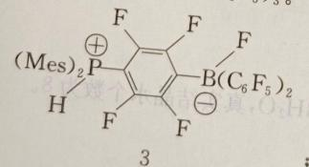
10-3 与乙烯反应内盐型：
$Cy_{3}P^{+}—CH_{2}CH_{2}—B^{−}(C_{6}F_{5})_{3}$​
（PCy₃ 进攻乙烯 C，B(C₆F₅)₃ 接受负电荷形成 P—CH₂CH₂—B 内盐）
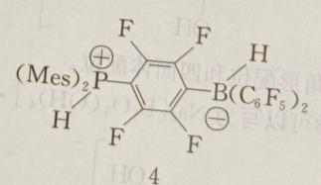
10-4 三步反应：
化合物 3（B(C₆F₅)₃ + (MeS)₂PH）：亲核取代得内盐 $(MeS)_{2}P^{+}—B^{−}(C_{6}F_{5})_{3}$（P 中心正、B 中心负）
化合物 4（化合物 3 + $Me_{2}SiHCl$）：H⁻ 从 P 转移至 B；Si 与 O 或 S 配位；结构为 $(MeS)_{2}P^{+}—B^{−}(C_{6}F_{5})_{2}(Cl)—SiMe_{2}H$（或类似硅烷化的内盐）
化合物 5（化合物 4 加热 100 ℃ 失去 $Me_{2}SiCl_{2}$ 或 $Me_{2}SiHF$ 得 FLP）：$(MeS)_{2}P—B(C_{6}F_{5})_{2}$（P 孤对与 B 空轨道可协同活化 H₂ 但不直接配位）
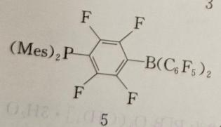
知识点 | 说明
Lewis酸碱理论 | FLP 概念：空间位阻阻止经典加合物形成，但 P/B 协同可异裂 H₂（pKa 调控）；B(C₆F₅)₃ 是经典强 Lewis 酸
VSEPR理论 | B(C₆F₅)₃ 中心 B sp² 平面三角形空 p 轨道；PCy₃ 中心 P sp³ 三角锥孤对电子

5.26 化学能力测试-Ch5B-5-CoCl2湿度计与CFSE
Co(Ⅱ)盐用于制备隐显墨水（淡粉红色，蜡烛火焰加热变蓝色）；硅胶干燥指示（蓝色→粉红色即吸收水分）；CoCl₂·6H₂O（粉红）与 CoCl₂·4H₂O（蓝）相互转换可作湿度计。
5-1 利用热力学数据（CoCl₂·6H₂O/CoCl₂·4H₂O/H₂O(l)/H₂O(g) 的 ΔfHθ_{m}、Sθ_{m}），确定湿度计对空气湿度 (%) 响应的临界值。
5-2 配合物 [Cr(H₂O)₆]³⁺ vs [Cr(H₂O)₄]³⁺、[Co(H₂O)₆]²⁺ vs [Co(H₂O)₄]²⁺ 的 d 轨道能级与电子排布，计算 CFSE。
5-3 反应 [Co(H₂O)₆]²⁺ + 4X⁻ ⇌ [CoX₄]²⁻ + 6H₂O，X=Cl⁻/Br⁻/I⁻/SCN⁻： (1) 预测 ΔrH^θ 和 ΔrS^θ 符号。 (2) 温度对平衡的影响。 (3) 同样摩尔浓度下 KCN vs KSCN 谁更右移？HSAB 解释。
5-4 [CoX₂L₄] ⇌ [CoX₂L₂] + 2L： (1) L=py 时，X=Cl⁻ vs I⁻ 谁更右移？HSAB 解释。 (2) L=PH₃ 时呢？ (3) [CoX₂L₂] X=Cl, L=py 紫色对应八面体，画结构片段。
5-5 0℃冰浴 CoCl₂ + NaOH → 蓝色沉淀；25℃ 放置变粉红色；加过量碱沉淀溶解为蓝色溶液。写方程式。
5-1 反应：
$$CoCl_{2}⋅6H_{2}O(s)=CoCl_{2}⋅4H_{2}O(s)+2H_{2}O(g)$$
$$Δ_{r}H^{θ}=2×(−241.8)−1538.6−(−2113)=90.8 kJ⋅mol^{−1}$$
$$Δ_{r}S^{θ}=2×188.7+211.4−346=242.8 J⋅K^{−1}⋅mol^{−1}$$
$$Δ_{r}G^{θ}(298)=90.8−298×242.8×{10}^{−3}=18.45 kJ⋅mol^{−1}$$
$$−RTlnK_{p}^{θ}=Δ_{r}G^{θ}, K_{p}^{θ}=p(H_{2}O)^{2}$$
$$lgp(H_{2}O)=−Δ_{r}G^{θ}/(2×2.303×298×R)=−18450/(2.303×2×298×8.314)=−1.62$$
$$p(H_{2}O)=0.024 atm$$
水蒸发 25℃ 饱和蒸汽压：$Δ_{r}H^{θ}=44.0 kJ/mol$，$Δ_{r}S^{θ}=118.6 J/(K⋅mol)$，$p_{H_{2}O}^{θ}=0.030 atm$
相对湿度临界值 = 0.024/0.030 = 0.80 = 80%
5-2 八面体场 d 轨道分裂 $e_{g}$（高）— t₂g（低），Δ₀；四面体场 t₂（高）— e（低），Δt≈4/9 Δ₀。
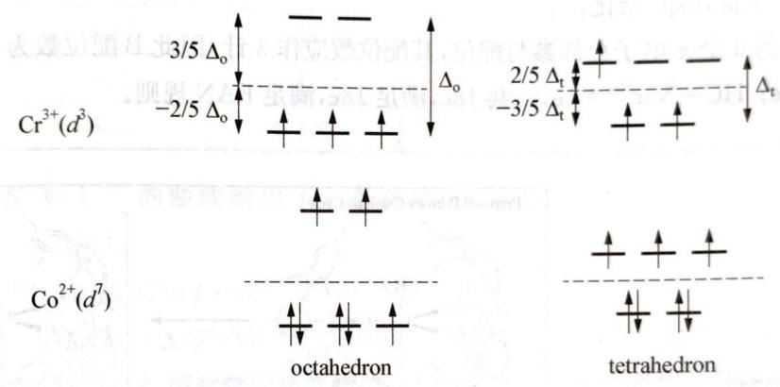
- [Cr(H₂O)₆]³⁺ d³ 高高自旋：t₂g³，CFSE=−3×4Dq=−1.2Δ₀；四面体 [Cr(H₂O)₄]³⁺ t₂³，CFSE=−3×4Dq_t=−12Dq_t=−16/45Δ₀≈−0.36Δ₀
- [Co(H₂O)₆]²⁺ d⁷ 高高自旋：t₂g⁵$e_{g}$²，CFSE=−(5×4−2×6)Dq=−8Dq=−0.8Δ₀；四面体 d⁷：e⁴t₂³，CFSE=−(6×4−3×6)Dq_t=−24Dq_t=−0.53Δ₀
Co²⁺（接近软酸/交界酸）四面体 CFSE 差值（八面体减四面体）相对较小，且 HSAB 中 Co²⁺ 与大可极化配体（Cl⁻/Br⁻/I⁻）形成共价键稳定四面体。
5-3
- ΔrH^{θ>0、ΔrS}θ>0（物种数增多 → ΔrS^θ>0；HSAB 中弱键断裂 + 较强共价键形成）。
- 加热平衡右移（ΔrH^θ>0，升温有利吸热方向）→ 粉红变深蓝。
- Co²⁺ 交界酸，SCN⁻ 是软碱；KSCN 提供 SCN⁻ 使平衡右移更多（HSAB「软亲软」）。
5-4
- L=py：X=I⁻ 更使平衡右移。py 硬碱，Co²⁺ 交界酸，I⁻ 软碱 → Co²⁺ 倾向结合软 I⁻ 而非硬 py，使 [CoX₂L₄] → [CoI₂(py)₂] + 2py 右移多。
- L=PH₃ 软碱：Co²⁺ 同样以软 PH₃ 稳定四面体；X=I⁻/Cl⁻ 差异变小，可能通过 Cl 桥形成聚合结构。
- [CoCl₂(py)₂] 紫色对应八面体配位，py 双齿桥联成聚合物 [Co(μ-Cl)₂(py)₂]_{n} 或 [Co(py)₂Cl₂] 反式八面体结构（py 在轴向，Cl 在赤道）：
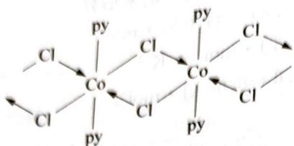
5-5 Co²⁺（冰浴）：CoCl₂ + 2NaOH → [Co(H₂O)₂(OH)₂]（蓝色四面体 CN=4）↓
25℃ 转化为 [Co(H₂O)₄(OH)₂]（粉红八面体 CN=6）。
加过量碱：Na₂[Co(OH)₄]（蓝色四面体配位 [Co(OH)₄]²⁻）溶液。
知识点 | 本题应用
晶体场理论 | t₂g/$e_{g}$ 分裂与 Δ₀/Δt=4/9Δ₀
Gibbs自由能 | ΔG^{θ=ΔH}θ−TΔS^{θ、Kp}θθ=p(H₂O)²
软硬酸碱理论 | Co²⁺ 交界酸与 I⁻/SCN⁻ 软碱匹配
晶体场理论 | CFSE=Σd_i × Dq 配位场稳定化能
📖 查看答案
（原书未提供解答）

5.27 二分册-L1实12-N2O4解离Kp三问
⑫ 已知某温度下反应 $N_{2}O_{4}(g)⇌2{NO}_{2}(g)$ 的平衡常数 $K_{p}=\frac{{\left[p({NO}_{2})\right]}^{2}}{p(N_{2}O_{4})}$。
- 现有总压 1 atm 下 NO₂ 和 $N_{2}O_{4}$ 的混合气体，其密度为同状态下 H₂ 密度的 34.5 倍，求平衡常数 $K_{p}$。
- 如将这些气体全部用水吸收转变为 HNO₃，需用同压下几倍体积的 O₂？
- 如将这些 $O_{2}$ 预先和 ${NO}_{2}$、$N_{2}O_{4}$ 相混合（设 $O_{2}$ 和 ${NO}_{2}$、$N_{2}O_{4}$ 不反应），总压仍为 1 atm，其平衡后混合气体的密度为同状态下 H₂ 的多少倍？
📖 查看答案
- 混合气体平均相对分子质量为 $34.5×2=69$，由十字交叉法：
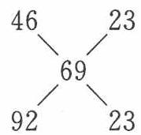
即 $p({NO}_{2})=p(N_{2}O_{4})=0.5 atm$，$K_{p}=0.5 atm$。
- 设有 1 mol NO₂、1 mol $N_{2}O_{4}$，共可折合为 3 mol NO₂。由 $4NO_{2}+O_{2}+2H_{2}O→4HNO_{3}$，需 O₂ 的物质的量为 0.75 mol，即需 $\frac{0.75}{2}=0.375$ 倍体积的 O₂。
- 设初始时有 2 mol $N_{2}O_{4}$、1 mol O₂，反应掉 $x$ mol $N_{2}O_{4}$。平衡时有 $(2−x)$ mol $N_{2}O_{4}$、$2x$ mol NO₂、1 mol O₂，共 $(3+x)$ mol 气体：
$$K_{p}=\frac{{\left(\frac{2x}{3+x}\right)}^{2}}{\frac{2−x}{3+x}}=0.5, x=0.7628$$
平均分子量为 $92×\frac{2−x}{3+x}+46×\frac{2x}{3+x}+32×\frac{1}{3+x}=57.4$。平衡混合气体密度为 H₂ 的 28.7 倍。

5.28 碳酸分布系数计算（第26届初赛）
计算在 pH 分别为 4.0 和 6.0 的条件下碳酸-碳酸盐体系中主要物种的浓度。
已知：H₂CO₃的 $K_{a_{1}}=4.5×{10}^{−7}$，$K_{a_{2}}=4.7×{10}^{−11}$，总浓度 $c_{0}=1.0×{10}^{−2} mol/L$
分别写出与 a 和 b 相对应的铀的物种发生转化的方程式。
分别写出与直线 c 和 d 相对应的电极反应，说明其斜率为正或负的原因。
在 pH=4.0 的缓冲体系中加入 ${UCl}_{3}$，写出反应方程式。
在 pH=8.0~12 之间，${UO}_{2}({CO}_{3})_{3}^{4−}$ 和 $U_{4}O_{9}(s)$ 能否共存？${UO}_{2}({CO}_{3})_{3}^{4−}$ 和 ${UO}_{2}(s)$ 能否共存？
📖 查看答案
（1） pH=4.0：主要物种为 H₂CO₃，浓度 ≈ 1.0×10⁻² mol/L（接近总浓度）
pH=6.0：主要物种为 H₂CO₃ 和 HCO₃⁻，浓度分别为 6.9×10⁻³ 和 3.1×10⁻³ mol/L
pH=4.0时 [H⁺]² >> Ka₁[H⁺]，H₂CO₃占主导。 pH=6.0时 [H⁺] ≈ Ka₁，H₂CO₃和HCO₃⁻共存。

题目
图示与结构参考
